MSAgent 体验报告

一、报告基本信息
项目 | 内容
报告编号 | 01
体验日期 | 2026/07/17
Agent版本 | v26.1.0a2
Profiling数据来源 | cp /workspace/shared_assets/GeekCamp/Toolchain/Other/jiankunlin/msagent_tasks/vllm_prof_data.tar.gz ./
测试目标 | 能不能分析性能

二、交互记录

第 1 轮交互
项目 | 内容
输入 Prompt | 这里面的算子性能如何？
Agent 输出（文字摘要） | 一句话总结：算子自身性能良好（MatMul 单次仅 10~40µs），真正的瓶颈是 NPU 空闲 44%（调度/下发延迟）和通信零重叠。建议优先优化 vLLM 调度效率和 TP 通信重叠配置。
输出截图 | 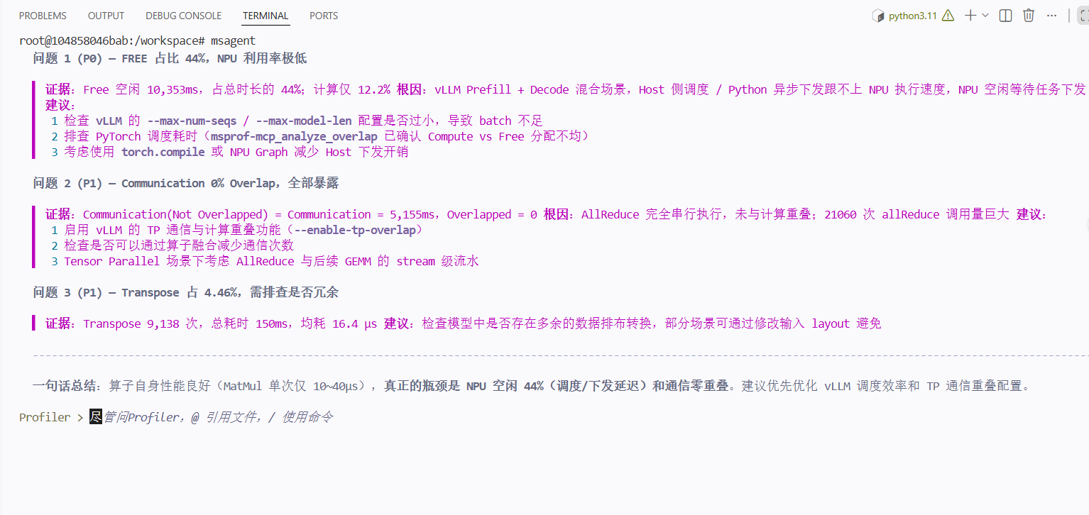
是否符合预期 | 符合
评价 | 很好

三、多轮交互整体评价
评价维度 | 评分（1~5） | 说明
问题理解准确性 | 4
数据分析深度 | 4
证据链条完整性 | 4
优化建议实用性 | 4
多轮对话连贯性 | 4
响应速度与稳定性 | 4
整体满意度 | 4

四、问题与改进建议

发现的问题

改进建议

